 | LUNDI  1 | MARDI  2 | MERCREDI  3 | JEUDI  4 | VENDREDI  5
Matin  10h30  Salle de réunion | Absence animatrice |  | Office religieux  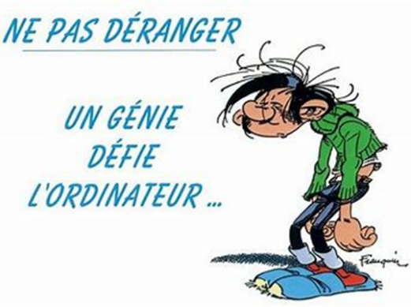 | Absence animatrice
 | 12h  Repas  Midi | 12h  Repas  Midi | 12H  REPAS  MIDI | 12H  REPAS  MIDI | 12H  REPAS  MIDI
Après midi  14h30  PETITE SALLE A MANGER | Absence animatrice |  |  | Médiation animale  (Présence bénévoles)   | ABSENCE ANIMATRICE

 | LUNDI  8 | MARDI  9 | MERCREDI  10 | JEUDI  11 | VENDREDI  12
Matin  10h30  Salle de réunion | EMMA  CAFE+ REVUE DE PRESSE     | 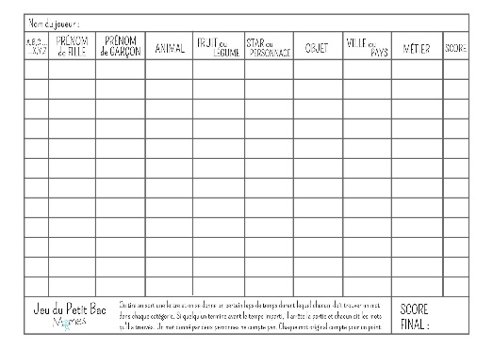  BAC | Office religieux  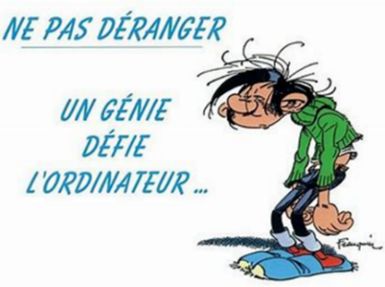 | LES SITES ET LES MONUMENTS DE France   |   VIE D ACTEURS
 | 12h  REPAS  MIDI | 12h  REPAS  MIDI | 12H  REPAS  MIDI | 12H  REPAS  MIDI | 12H  REPAS  MIDI
Après midi  14h30  PETITE SALLE A MANGER | CINEMA   | LOTO  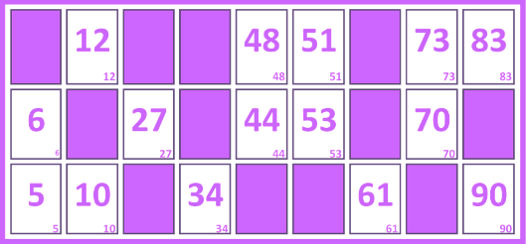  GRANDE SALLE A MANGER  PRESENCE BENEVOLES | Activité Manuelle    (Présence bénévoles) |   LECTURE AVEC PAUL | 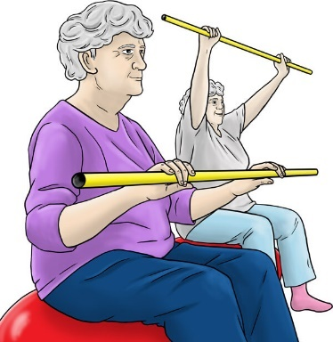  ATELIER MOTRICITE EVEIL MOTEUR

 | LUNDI  15 | MARDI  16 | MERCREDI  17 | JEUDI  18 | VENDREDI  19
Matin  10h30  Salle de réunion |     CAFE+ REVUE DE PRESSE | 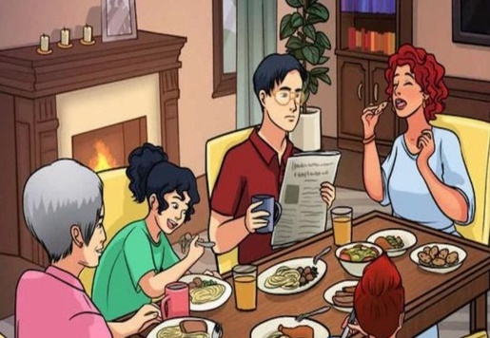  Trouver l’erreur | Office religieux  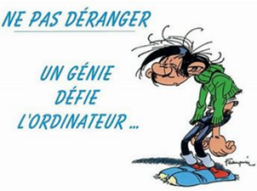 | 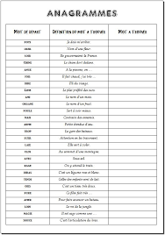  Anagramme | 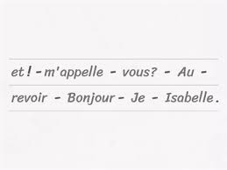  Mettons de l’ordre
 | 12h  REPAS  MIDI | 12h  REPAS  MIDI | 12H  REPAS  MIDI | 12H  REPAS  MIDI | 12H  REPAS  MIDI
Après midi  14h30  PETITE SALLE A MANGER | Moment individuel  CINEMA  En chambre  (Présence bénévole) | Pas d’animation  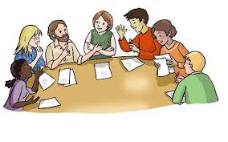  Réunion AAMR | Activité Manuelle    (Présence bénévoles) |   Atelier esthétique  (Présences bénévoles) | Atelier gym  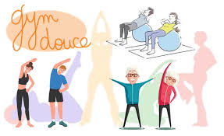

 | LUNDI  22 | MARDI  23 | MERCREDI  24 | JEUDI  25 | VENDREDI  26
Matin  10h30  Salle de réunion | CAFE+ REVUE DE PRESSE |   Quizz culture générale | Office religieux | PAS D’ANIMATION  Réunion  pasa | Les charades  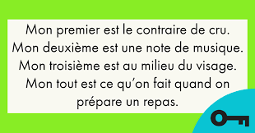
 | 12h  REPAS  MIDI | 12h  REPAS  MIDI | 12H  REPAS  MIDI | 12H  REPAS  MIDI | 12H  REPAS  MIDI
Après midi  14h30  PETITE SALLE A MANGER | CINEMA |   Jeux de sociétés (présences bénévoles) | Activité Manuelle  (Présences bénévoles) | REUNION  PASA | PAS D’ANIMATION RÉUNION EXTERIEUR

 | LUNDI  29 | MARDI  30 | MERCREDI  1er octobre | JEUDI  2 octobre | VENDREDI  3 octobre
Matin  10h30  Salle de réunion | CAFE+ REVUE DE PRESSE |   QUIZZ | BEATRICE BARTHERE  Office religieux |   Jeu du pendu | 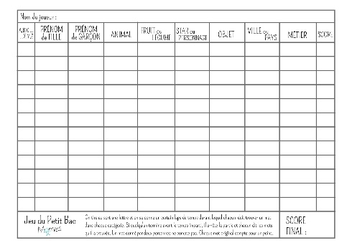  BAC
 | 12h  REPAS  MIDI | 12h  REPAS  MIDI | 12H  REPAS  MIDI | 12H  REPAS  MIDI | 12H  REPAS  MIDI
Après midi  14h30  PETITE SALLE A MANGER | CINEMA | Anniversaires  AVEC DOMINIQUE CHATAIN  (Présence bénévole)  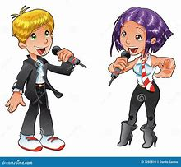  sence | Activité Manuelle  (Présence bénévoles) |   ESTHETIQUE | 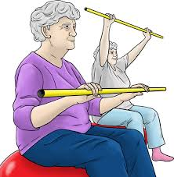  EVEIL MOTEUR

